Разработка урока английского языка в 3 классе «Let's go Math!»
Предмет: английский язык
Учитель: Насибулина Татьяна Владимировна
Тема: Let’s go Math! Урок составлен в соответствии с программой УМК Быковой Н.И. «Spotlight», 3 класс (Module 2b).
Тип урока: комбинированный урок с применением игровой технологии.
Цель урока: формирование лексических навыков говорения, формирование функциональной грамотности (математической, читательской).
Задачи:
Практические:
- отработать звук [w] и чтение скороговорки;
- тренировать учащихся в употреблении количественных числительных 1-20;
- ввести и первично закрепить слова plus, minus;
- закрепить умение оперировать имеющимся знанием в конкретной ситуации;
- способствовать формированию коммуникативной компетенции учащихся.
Развивающие:
- развивать у учащихся воображение, произвольное внимание;
- способствовать развитию словесно-логического мышления;
- совершенствовать интеллектуальные операции.
Воспитательные:
- воспитывать у учащихся навыки парного взаимодействия;
- формировать у детей положительное отношение к иностранному языку как учебному предмету;
- формировать инициативность как личностное качество.
Формирование УУД.
Познавательные УУД: формирование мыслительных операций, умение контролировать и оценивать процесс и результаты деятельности;
Коммуникативные УУД: умение выражать свои мысли, умение слушать и понимать речь других;
Регулятивные УУД: учатся отличать верно выполненное задание от неверного, волевая саморегуляция в ситуации затруднения, формирование познавательной инициативы;
Личностные УУД: умение следовать в поведении моральным нормам и этическим требованиям.

№ п/п | Этапы урока | Содержание | Формы деятельности | Время (мин.) | Примечание
1  2  3  4  5  6  7  8 | Организационный момент  Фонетическая зарядка  Постановка цели и задач урока.  Актуализация знаний и фиксация затруднений.  Проектирование и фиксация нового знания.  Первичное закрепление нового материала.  Повторение ранее пройденного материала и коррекция знаний.  Рефлексия учебной деятельности на уроке. | Hello, dear students! Let’s get started. Sit down, please.  Answer my question, please. How are you today? These phrases on the board will help you. 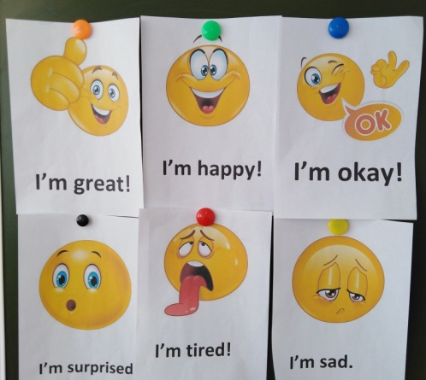 I’m fine today, thank you.  Let’s start with a phonetic drill. Let’s practice the sound [w].  Repeat after me, please:  [w] – won, well, one, was, when.  P1, will you read, please?  Repeat after me, please step by step:  One-One was a racehorse.  Two-Two was one, too.  When One-One won one race.  Two-Two won one, too.  Work in pairs, please.  P2, will you read the tongue twister?  Look at the board, please. You can see some pictures. What can you see on all these objects? What are we going to speak about? Yes, we’re going to speak about numbers.  Can you count from one to twenty? Watch a short video, please.  Let’s count altogether. Let’s count from 20 to 1.  I’ll show you the card and you should say the number in English. 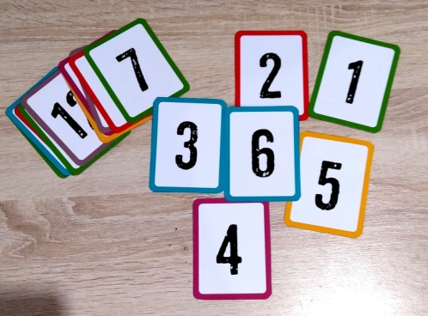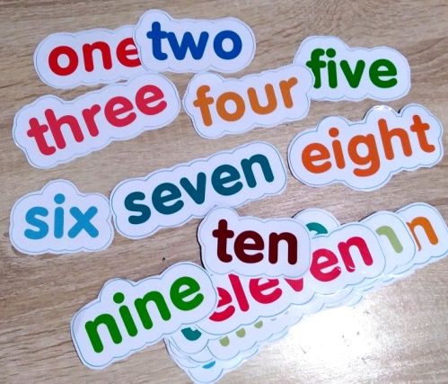  I’ll give some cards with numbers on them. Your task will be to match the word and the number.  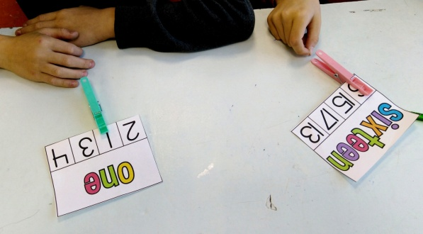  Let’s hop into a magic world of numbers. You should take the frog and match the word and the number, and stick it here on the poster.  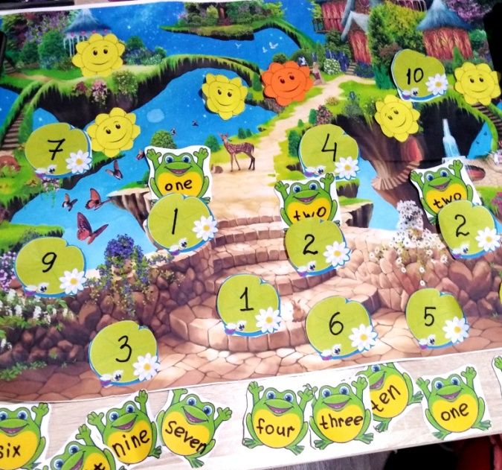  P3, will you come to the board, please? Thank you! Great job!  Look! This is a magic house! Try to guess who lives here! P4, will you guess?  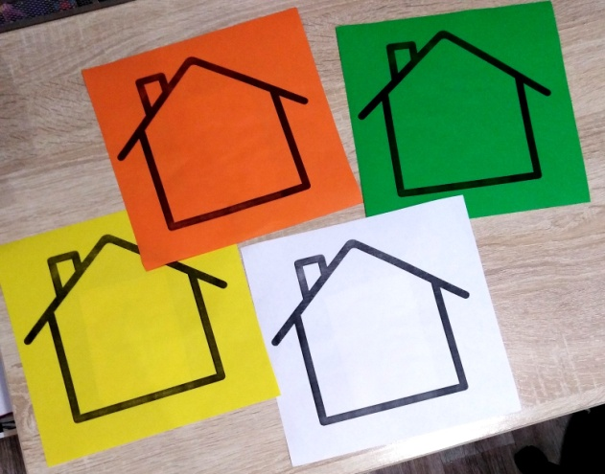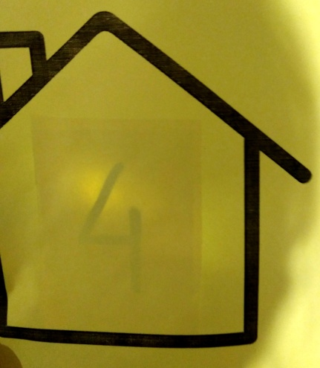  Look at the screen. What can you see? Yes, the school subjects. What other subjects do you know? At what lessons do we deal with numbers? At Math lessons. Go Math!  I’ve got a surprise for you! Look! Meet our guest! This is an octopus! He wants to play with us!  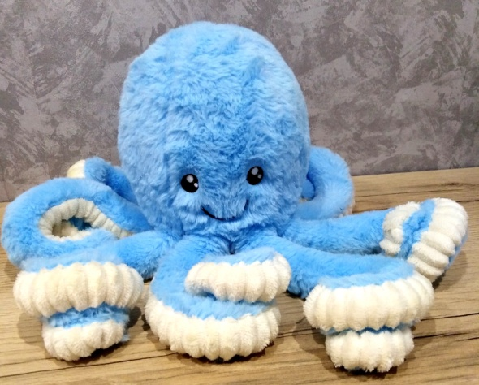  How many legs has he got? Let’s count! P5, will you count the legs? Eight legs!  Look at the screen. You can see the Octopus family. How many babies can you see? Are they same or different? They are different. Look at the following slide! How many green babies can you see? How many yellow babies? Three green babies and two yellow babies. Three and two is five. Instead of “and” we should say “plus”. Three green babies plus two yellow babies. Three plus two is five.  Look at the cards. Solve the problems, please.  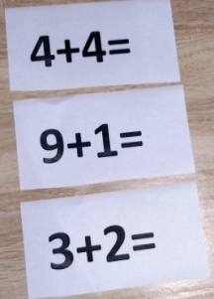  Let’s play a little. How many octopuses on the board? Yes, there are seven babies on the board. They like to play hide and seek. Close your eyes, please. Open your eyes! How many babies can you see?  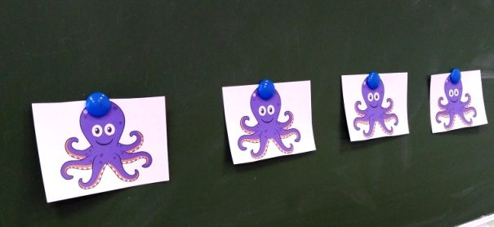  Yes, four babies. Three of them run away.  Seven minus three is four. I’ll show you the cards. Solve the problems, please.  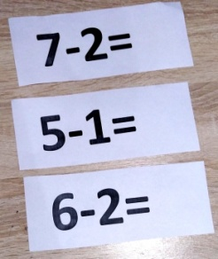  I’ll give you some cards, ice-creams. You should match the parts of ice-creams. Present your results, please.  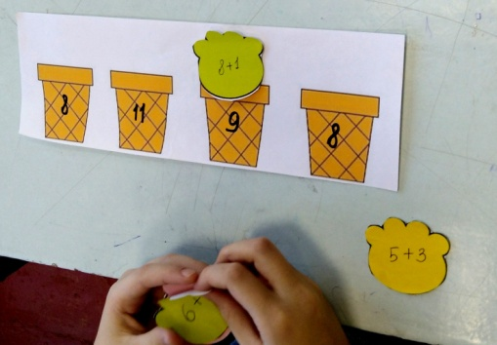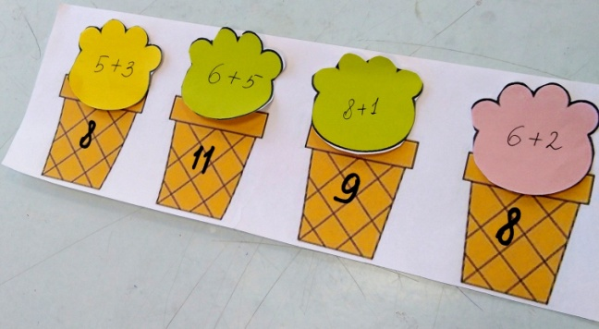  Do you like to play ball games? Let's play! Stand up, please. Let’s have a circle. Throw a ball to each other and after catching the ball say the number under your thumb.  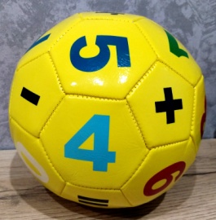  Have a look at the screen. The Octopus family lives in this castle. How many shapes can you see in it? How do we call these shapes? What shapes do you know?  I’ve got some puzzles for you? You should do these puzzles. What figures does this square consist of?  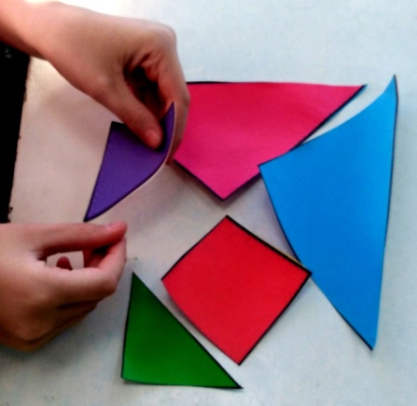  Thank you for your work. Come here to the desk. There are some flowers on this desk. You should take one flower with a smile on it and stick it on the poster. If you’re happy take a happy flower and if your mood is bad take a sad flower.  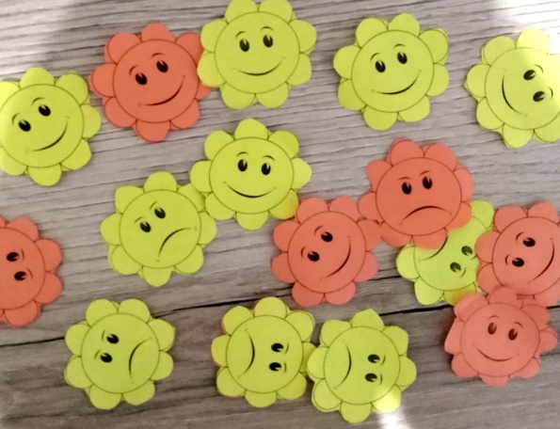  Thank you for your great job! Good bye! | Слушание  Беседа  Хоровая  Фронтальная  Хоровая  Парная  Фронтальная  Беседа  Хоровая  Парная  Слушание  Фронтальная  Фронтальная  Беседа  Слушание  Фронтальная  Беседа  Слушание  Фронтальная  Беседа  Фронтальная  Парная  Групповая  Беседа  Парная  Слушание | 2  3  1  4  2  4  2  2  1  4  4  2  3  1  3  2 | Дети отвечают на вопросы учителя.  Чтение скороговорки  Дети выдвигают предположение о теме урока.  Учащиеся смотрят видеоролик.  https://www.youtube.com/watch?v=W97pOhZVJJI&t=8s  https://www.youtube.com/watch?v=hypYAXmuois  Работа с раздаточным материалом.  Ребята сопоставляют слово и цифру и прикрепляют лягушку к плакату.  Учитель подсвечивает карточки фонариком. Дети угадывают цифру.  Учитель презентует детям игрушку осьминога. Ребята считают, сколько у осьминога ножек.  Учащиеся решают примеры по карточкам.  Работа с раздаточным материалом. Дети сопоставляют пример и соответствующий результат.  Игра с мячом. Дети встают в круг, кидают мяч друг другу и называют цифру или знак.  Учащиеся собирают пазл из геометрических фигур.  Дети приклеивают цветочки из бумаги к плакату.

